Aswoensdag is het begin van de vasten, maar tegelijk het begin van veertig dagen opgaan naar Pasen. Vanuit het stof en de uitgestrooide as zoeken we hunkerend en verlangend naar iets van het Licht van de Verrijzenis.

Asdag

Jaarlijks besef

breekbaar te zijn en aarde,

gewichtloosheid

van oogmerk en belofte

en wat ik met gescherpte vingeren

vergaarde.

In een voorlopig lichaam woon ik

loop zienderogen schade op

zinnend nochtans op kentering

en waarde.

Ik werk terloops aan een nalatenschap

sta in de avond hemelhoog te denken

en elke dag onteigent mij

van wat ik spaarde.

Herinnering aan wat de liefde was

aan opstand, aan het zout van het verdriet

maar heiligend de zekerheid

eeuwig te zijn en aarde.

Jan Veulemans

‘Je bent stof en tot stof keer je terug’, zegt de voorganger wanneer hij op Aswoensdag de as strooit op ons hoofd. ‘Bedenk, mens, hoe broos en kwetsbaar je bent’. Toen ik een kind was, vond ik de sfeer behoorlijk deprimerend, in zo’n viering met een ‘askruisje’ (ik was misdienaar, moet je weten). Maar tegelijk ook altijd een beetje spannend, want zo ongewoon, zo ‘handtastelijk’, zo ‘lichamelijk-nabij’, zo con-front-erend en zelfs een beetje provocerend…

Zoveel heb ik, ondertussen wel van het leven geleerd: mens en samenleving zijn niet maakbaar. Al is dat nog altijd de grote illusie van onze tijd. Want de stofwolk van nine-eleven bij Ground Zero in New York is ondertussen al lang opgetrokken; het puin is geruimd, en de slachtoffers blijven in de as verborgen. Op veel andere plaatsen – in de vuile oorlog in Syrië en op zoveel plekken waar dag na dag terreuraanslagen worden gepleegd, zal het stof allicht nog lang blijven opwaaien. ‘Zegen hen die door stof en as zijn aangeraakt’, bidt de voorganger op Aswoensdag. ‘Begeleid hen met uw genade…’

De bijbels-christelijke traditie heeft weet, niet zozeer van de maakbaarheid als wel van de kwetsbaarheid van de mens. Dit hoeft geen doemdenken te zijn dat mensen klein en angstig houdt. Dit is gewoon realisme, dat ons telkens opnieuw met de voeten op de grond zet. Het solidariseert ons ook met al die mensen waar ook ter wereld die op hun grenzen stoten of slachtoffer worden van zinloos geweld, en dreigen ten onder te gaan in de vergetelheid. Zo’n asviering kan ons misschien een beetje verzoenen met de eindigheid van ons bestaan. Ze relativeert in elk geval heel grondig al onze persoonlijke ambities van vooruitgang en ongeremde groei.

Natuurlijk klinkt dat haast onverdraaglijk in de oren van de moderne mens. Maar tegelijkertijd biedt de liturgie van Aswoensdag een geweldig perspectief. De eerste lezing van die dag uit de profeet Joël spreekt van ‘een barmhartige en genadige God, geduldig, toegevend, vol van liefde en trouw’. ‘Wie weet’, zegt Joël, ‘zal deze God omkeren en krijgt Hij spijt, en laat dan zegen achter voor hen die verloren dreigen te gaan…’ (Joël 2, 12-14)

Dat vind ik zo mooi in de Schrift. Die genade en die zegen van God waar we zo op hopen, worden niet voorgesteld als een massieve zekerheid, te nemen of te laten. Dit is zoekend en tastend geloof: ‘Wie weet?’ Het initiatief ligt bij God, niet bij ons. Wie zoekt wie? De mens zoekt in zijn vertwijfeling naar God, maar ontdekt gaandeweg dat God al langer naar hem of haar op zoek is.

Het lukt ons trouwens niet zo best om mens te worden zoals God het heeft bedoeld. Om stof en as te zijn, én toch daar telkens weer boven uit te stijgen en uit die as te verrijzen. Daarom heeft God zelf het ons voorgedaan. Hij is mens geworden in Jezus, een mens van vlees en bloed, gevormd uit stof en as zoals wij. Maar tegelijk een goddelijke Mens, een Broer, een Vriend, een Lotgenoot. Een mens om van te houden. Daarom vertrouwen wij ons op Aswoensdag bij het begin van de jaarlijkse vasten veeleer aan Hem toe dan aan onszelf en aan het vooruitgangsgeloof en de ‘maakbaarheidsgedachte’ van onze tijd.

De as die op Aswoensdag op ons voorhoofd wordt aangebracht, wordt trouwens niet toevallig altijd getekend in de vorm van een kruisje. Een plus-teken, hoe dan ook, met de duim omhoog. ‘Plus est en vous’, zegt God daarmee zonder woorden tot ieder die aanschuift in de rij. En Ik ‘like’ je, telkens weer. Ja, natuurlijk ben je stof en as – maar tegelijk ben je zoveel mèèr… Je bent een bezielde mens. Beeld en gelijkenis van God zelf.

Dat kruisje is een stille herinnering aan de Zoon des Mensen die onze eindigheid heeft doorleefd en onze finale mislukking aan den lijve heeft ondervonden. Zijn kwetsuren, met al de vernederingen en de pijn die er mee gepaard gingen, werden door de Goddelijke liefde en tederheid omgevormd tot littekens. Ze bleven duidelijk zichtbaar, maar werden tegelijk tekenen van genezing en herstel. Dood werd omgevormd tot nieuw leven.

De Man van Nazareth wijst ons de weg uit de impasse van onze eindigheid. Op Aswoensdag mogen we hopen dat onze weerbarstigheid en onze onmacht opgenomen worden in een persoonlijk omgaan met God. Als we ons klein genoeg durven te maken, als we ‘Vader’ tegen Hem durven zeggen zoals Jezus, en Hem de as van ons leven durven laten zien: ‘Kijk, Vader, ’t is al wat er van mij overschiet als het er op aan komt. Kunt Gij daar iets mee doen?’

Dan wordt het stof dat we zijn ineens zo kostbaar; dan wordt ons korte en kwetsbare bestaan onverhoopt toch nog materie waar God ooit eeuwigheid zal van maken…

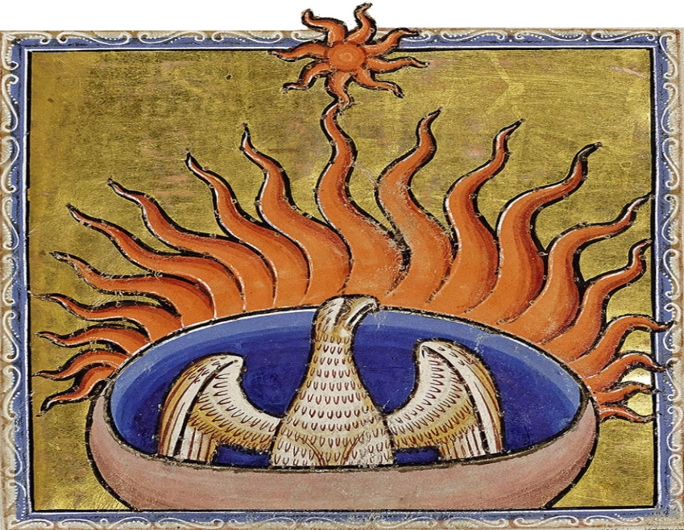

Misschien kent iemand nog het verhaal over de ‘Vogel Feniks’ uit de Griekse mythologie?

De Feniks is een vogel, die leeft in de fantasie van de mensen.

Nergens anders kom je hem tegen.

Feniks betekent: rood van brandend licht.

De Feniks is dan ook de mooiste vogel van het paradijs.

Het avondlicht brandt in zijn vleugels, maar ook het ochtendlicht.

Het geeft hem de glans van een schilderij van Rembrandt.

De hals is zacht, parelgrijs.

De kop is kobaltblauw.

De Feniks is de schepping op haar mooist.

Maar alle schoonheid, alle uiterlijkheid is betrekkelijk.  
en ook dat laat de vogel Feniks zien.

Om de vijf eeuwen, zo zegt het oude verhaal,

verbrandt deze prachtige vogel

in het hoge licht van de zon,

Op een nest van geurige bladeren en kruiden.

Dan is het gedaan met zijn bestaan.

Maar, - uit zijn eigen as verrijst de vogel weer,

verjongd en nieuw

om weer een leven van vijf eeuwen te beginnen.

Sterfelijkheid en onsterfelijkheid gaan samen in de Feniks.

Het is sterven om op-nieuw te leven.

En de as, het laatste dat overblijft van een levend wezen,

Is teken van vernietiging én van opstanding.

Gedenk, mens, dat je van stof bent, en tot stof zult wederkeren…

De Feniks is er een voorbeeld van.

Maar intussen verrijst achter het silhouet van deze vogel

de droom van een nieuwe hemel en een nieuwe aarde,

waar geen dood meer is en geen definitieve ondergang zal zijn.

Als een feniks verrijst de mens uit zijn eigen as.

Die droom wordt met Pasen – na veertig dagen vastentijd –

telkens weer in de Kerk gedroomd.

En Jezus van Nazareth is daarvan het grote voorbeeld,

de Primus inter pares.

Gekruisigd, gestorven, begraven, verrezen op de derde dag

volgens de Schriften.

De grote Vogel Feniks, vernietigd, vernederd én verheven.

Van as tot eeuwig licht,

van dode stof tot een gevleugeld leven…

[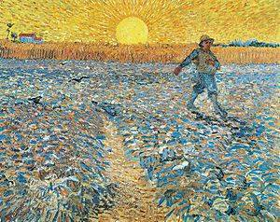](https://www.facebook.com/photo.php?fbid=1163505083751913&set=a.185693561533075.25736.100002772987194&type=3)

[Steven Vanackere](https://www.facebook.com/steven.vanackere?hc_ref=ARThjZ5XNu1f6vUURIpzafxTObGjxuHHgBhYaUoqMobRjxhC6C0xg_PBg7zRWPzdwkI&fref=nf)

Een psalm voor Aswoensdag

Wie zou er nog aan doen? Aan Aswoensdag? Een handvol oudere mensen, uit kracht van de gewoonte? Of toch ook een groeiende groep van mensen die er "terug" aan doen?

De veertigdagentijd die vandaag begint (voor wie daarmee bezig is) staat best niet in het teken van Zonder, zoals de overal opduikende dagen-zonder, maar wel in het teken van Met. Deze tijd moet ons uitnodigen om voor onszelf te beschrijven welk leven we de moeite waard vinden, en welke kwaliteiten we in dat leven van onszelf zouden willen aantreffen. Een leven met mededogen bijvoorbeeld. Een leven met aandacht. Een leven met rustige verbondenheid. Een leven met de moed van onze overtuiging. Een leven dat het 'ik' niet voortdurend centraal stelt maar dat ook voor anderen weldadig is. Brutaal uitgedrukt: hoe zouden we willen dat we herinnerd worden als we er niet meer zullen zijn?

Daarover nadenken is altijd confronterend. Altijd.

Het dwingt te denken aan "het goede dat ik wil, maar dat ik niet doe" (Romeinen 7:19). Het gebrek aan mildheid, de achteloosheid, de onrust, de lafheid en de ikzucht, ... dat is echt niet zomaar een probleem "van de anderen". We zijn allemaal mensen. We vergeven onszelf (gelukkig misschien) heel veel, maar het kan geen kwaad om eens te proberen om met een paar slechte gewoonten te breken. Sommigen zullen het nooit kunnen, sommigen krijgen een ommekeer voor elkaar. Maar daar heb je meestal minstens een dag of veertig voor nodig.

Voor christenen is de horizon van de veertigdagentijd een wonderlijk feest: Pasen. Die dag staat in het teken van een belofte dat het leven sterker is dan alles wat ons naar beneden haalt. En ultiem sterker dan de dood.

Dat wonder heeft niet één maar wel twee dimensies. De ene dimensie is die van het geschenk (de genade, om nog een mooi oud woord te gebruiken). De andere dimensie is die van de eigen, menselijke opdracht om het wonder mogelijk te maken. Het volstaat niet om een beetje te zitten wachten op een wonder dat ons toevalt, met dezelfde zekerheid als de wetenschap dat de lente volgt op de winter. Nee, we moeten zelf de handen uit de mouwen steken.

De psalm die ik hieronder afdruk, drukt dat goed uit voor mij. We mogen vertrouwen dat het leven nog geweldige dingen (wonderen) voor ons in petto heeft. Maar we moeten wel zelf nog zaaien. Dat we de zaaizak om de schouder leggen, is ons deel van het werk. Dat er daarbij tranen te pas kunnen komen, dat is niet zo erg. Als we maar opstaan, vertrekken (niet 'trunten', zou je kunnen zeggen ) en ons leven zelf op een beter spoor trachten te zetten.

Een goede Aswoensdag gewenst!

*Psalm 126*  
Toen de Heer het tij voor Sion liet keren,  
was dat voor ons als een droom.   
Onze mond bleef lachen,   
onze keel bleef zingen.   
En de volken erkenden:   
“De Heer verricht wonderen voor hen.”   
Ja, wonderen verrichtte de Heer voor ons;   
wij waren buiten onszelf van blijdschap.  
Laat het tij voor ons keren, Heer.  
een waterloop in de woestijn gaat weer stromen.   
Wie in tranen zaait,   
zal blij zingend de oogst binnenhalen.  
Wie in tranen op weg gaat, de zaaizak om de schouder,   
zal blij zingend naar huis teruggaan met schoven op zijn rug.

Meer nog dan bij een begrafenis op het kerkhof, is crematie en uitstrooiing een illustratie van onze eindigheid. Wat blijft er uiteindelijk over van een mens? Twee handen vol grijsgrauwe as, neergeslagen op de natte aarde, prijsgegeven aan de wind of opgesloten in een urne.

Op Aswoensdag houdt de Kerk ons vanouds dat beeld even voor ogen: mens, gereduceerd tot loutere materie, zonder levenswarmte, zonder glimlach of gezicht. Ziel is er uit – en wat stof der aarde is alles wat er overschiet…

Vanuit dit besef wordt het geloof in God letterlijk een kwestie van leven en dood. Wij zijn eindig, wij begaan fouten, wij mislukken, soms over de hele lijn, wij schieten te kort en gaan dood. We branden op of vergaan in de aarde. Een klein hoopje leven, een o zo korte cyclus van bestaan, een kleine mislukte poging om ondanks alles een goed mens te worden.

Het unieke in het christendom is dat zo’n eindigende, falende mens kostbaar is in Gods ogen. Zulke mensen van stof en as zijn de materie waarmee God zijn droom verwezenlijkt. De gekwetste, lijdende Man van Nazareth hangend aan een kruis is er de sprekende illustratie van. En toch… in m krijgt al ons menselijk lukken en mislukken een eeuwige bestemming – zo belijden wij met Pasen.

We staren ons tegenwoordig blind op onze kwetsbaarheid en eindigheid. We voelen ons gevangen binnen zo'n beperkte levensduur. We lijden onder onze tekorten en botsen voortdurend op onze grenzen. Het wordt hopeloos in onze ogen, en we vergeten dat juist door die tekorten Gods licht kan doorbreken. Ook pijn en lijden, bloed, zweet en tranen zijn stapstenen naar de uiteindelijke voltooiing.

[Ash, Ash Wednesday, and Wednesday: 1
 "He's a bit of a perfectionist..."
 PixMeme.com
Ash Wednesday Perfection](https://facebook.com/1711243115763981/posts/2402386249982994)

**[20 februari](https://www.facebook.com/photo.php?fbid=1163505083751913&set=a.185693561533075.25736.100002772987194&type=3)**[-](https://www.facebook.com/photo.php?fbid=1163505083751913&set=a.185693561533075.25736.100002772987194&type=3)*[Caritas Van Houdt](https://www.facebook.com/photo.php?fbid=1163505083751913&set=a.185693561533075.25736.100002772987194&type=3)* [Aswoensdag 2021  
  
Dat niets mij onverschillig laat  
in deze vastentijd  
  
niets dat broos  
of kwetsbaar is  
en vraagt om troost  
  
niets dat arm  
of behoeftig is  
en smeekt om aandacht  
  
niets dat verstoten wordt  
gedumpt, vergeten  
en hoopt gezien, gehoord te worden  
  
niets dat onheil wereldwijd verspreidt  
ziek en onveilig maakt  
en roept om uitkomst en genezing.  
  
Aswoensdag bidt in mij  
dat ik met zusters, broeders, de weg mag gaan  
naar een kwetsbaar, vruchtbaar 'Wij'.  
  
Vasten met een vast verlangen  
dat niets  
mij onverschillig laat.](https://www.facebook.com/photo.php?fbid=1163505083751913&set=a.185693561533075.25736.100002772987194&type=3)*[Caritas Van Houdt](https://www.facebook.com/photo.php?fbid=1163505083751913&set=a.185693561533075.25736.100002772987194&type=3)**[Inspiratie: 'Fratelli Tutti' encycliek van paus Franciscus  
én het Argentijns protestlied 'Sólo Le Pido a Dios' van Léon Gieco.  
  
Dit lied is een gebed om kracht, een smeekbede om niet ten prooi te vallen aan onverschilligheid en sluit prachtig aan bij de voortdurende aanklacht van paus Franciscus tegen de 'cultuur van onverschilligheid'. Het lied inspireert tot solidariteit en sluit naadloos aan bij een van de centrale boodschappen van de encycliek.](https://www.facebook.com/photo.php?fbid=1163505083751913&set=a.185693561533075.25736.100002772987194&type=3)* [Vertaling tekst:  
  
Dit ene slechts bid ik tot God  
dat pijn mij niet onverschillig laat  
moge de dorre dood mij niet vinden  
leeg en alleen, zonder genoeg te hebben gedaan.  
  
Dit ene slechts bid ik tot God  
dat onrecht mij niet onverschillig laat  
dat ik niet de andere wang hoef aan te bieden,  
als een klauw het geluk van mij heeft weggerukt.  
  
Dit ene slechts bid ik tot God  
dat oorlog mij niet onverschillig laat.  
Het is een groot monster, het vertrapt  
alle arme onschuld van de mensen.  
  
Dit ene slechts bid ik tot God  
dat bedrog mij niet onverschillig laat  
als één verrader meer macht heeft dan enkelingen,  
dat die enkelingen dat niet zomaar vergeten.  
  
Dit ene slechts bid ik tot God  
dat de toekomst mij niet onverschillig laat,  
ellendig is degene die huis en haard moet verlaten  
om in den vreemde te leven.](https://www.facebook.com/photo.php?fbid=1163505083751913&set=a.185693561533075.25736.100002772987194&type=3)

**Ritus van de asoplegging**

V. Gedenk, beste mensen,

dat we te midden van onze broosheid en kwetsbaarheid,

de levenskansen mogen aangrijpen

die God ons telkens geeft.

De as die vandaag wordt gezegend

en waarmee we worden getekend

wil daarvan de uitdrukking zijn.

Laat ons daarom bidden en zingen.

A. Wees hier aanwezig

woord ons gegeven.

Dat ik U horen mag

met hart en ziel.

Wek uw kracht

en kom ons bevrijden.

L. Wees mij genadig

Gij die genade zijt.

Ik zie de wereldbrand

die ik gesticht heb.

Het volstrekte

dat ik heb geschonden.

Was mij schoon

en ik zal witter worden

dan sneeuw.

Geef mij een nieuw hart.

Zend uw Geest

dat ik herschapen word

als dat zou kunnen.

(Uit psalm 51, Huub Oosterhuis)

A. Wees hier aanwezig

woord ons gegeven.

Dat ik U horen mag

met hart en ziel.

Wek uw kracht

en kom ons bevrijden.

**Asoplegging**

V. Mag deze as voor jou

teken zijn van hoop en geloof,

van ommekeer en nieuw begin.

(uit de liturgiemap van Broederlijk Delen – vasten 2015)

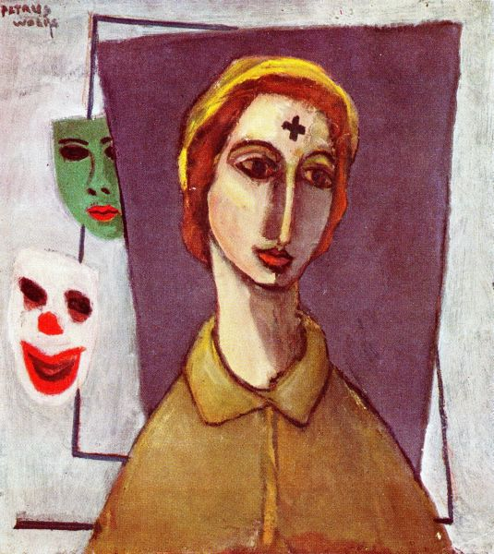

**1930(?), Wolf, schilderij; Nederland, Eijsden**

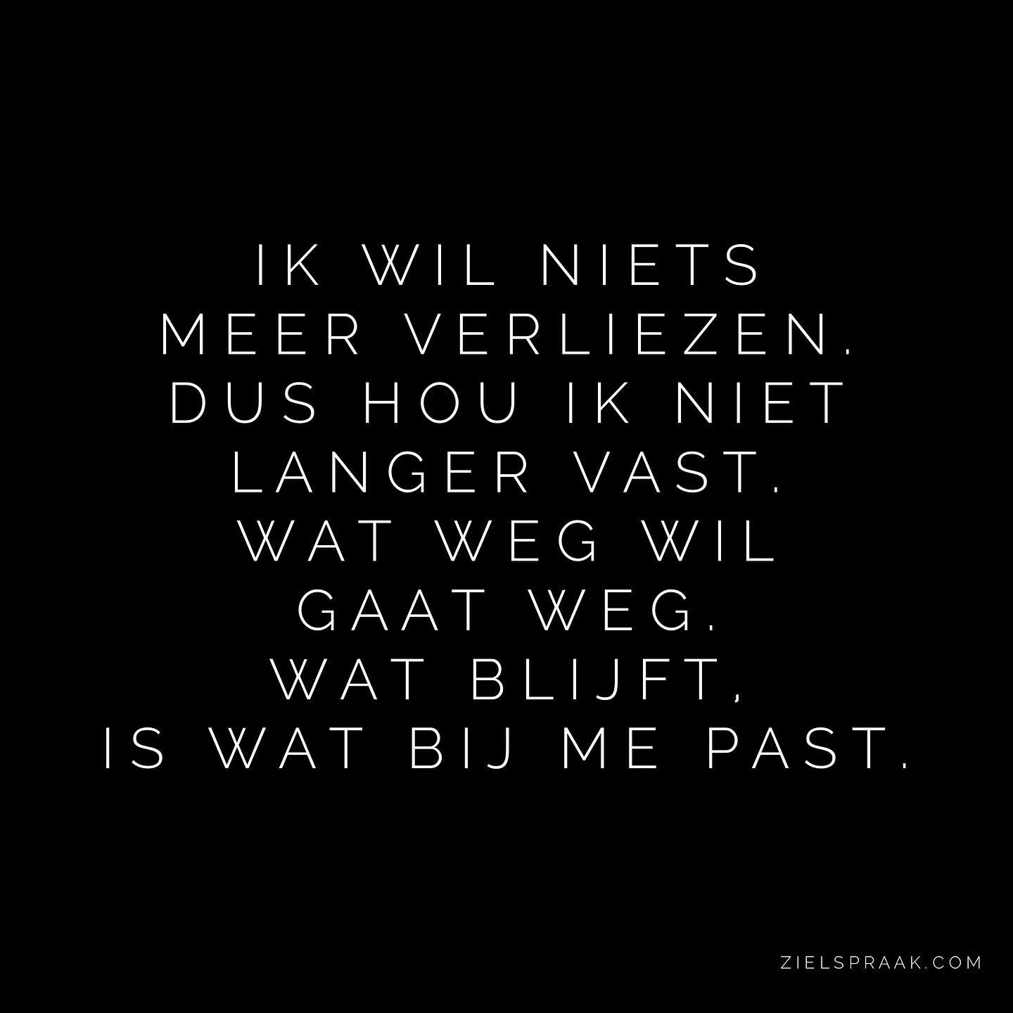

Loslaten  
  
Wat je vasthoudt  
verkrampt  
wat je opsluit  
verdampt  
wat je deelt  
wordt vruchtbaar  
wat je loslaat  
maakt vrij.

*Caritas Van Houdt*

De op 24 maart 1980 vermoorde bisschop Oscar Romero schreef ooit:

‘We planten het zaad dat op een dag zal groeien.

We besproeien het geplante zaad omdat het een belofte inhoudt.

We leggen fundamenten waarop verder zal moeten gebouwd worden.

We bereiden het gist dat moet rijzen ver voorbij ons kunnen.

We kunnen zelf niet alles doen, en het hoeft ook niet…

En zo worden we bekwaam om iets te doen, zij het beperkt,

en om het goed te doen.

Om te doen wat gedaan moet worden: het kleine goede van elke dag’.

Zoals de dichter Gabriël Smit het uitdrukte na het bloedbad in Hongarije, 1956:

‘Wij moeten opnieuw beginnen, van diep onder de grond af aan.

iedere dag opnieuw.

Weer durven zeggen: Lieveling, en vertrouwen op morgen.

Hardnekkig gewone dingen doen tegen de nederlaag in…

Wie hardnekkig gewone dingen doet,

ontvangt een belofte en ziet een horizon zich ontvouwen,

die elke vorm van planning overstijgt.’

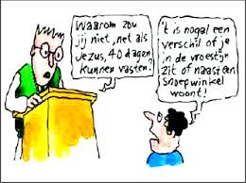

samenstelling: geert dedecker